**CB278** *Scheda creata il 2 settembre 2025*

**Descrizione storico-bibliografica**

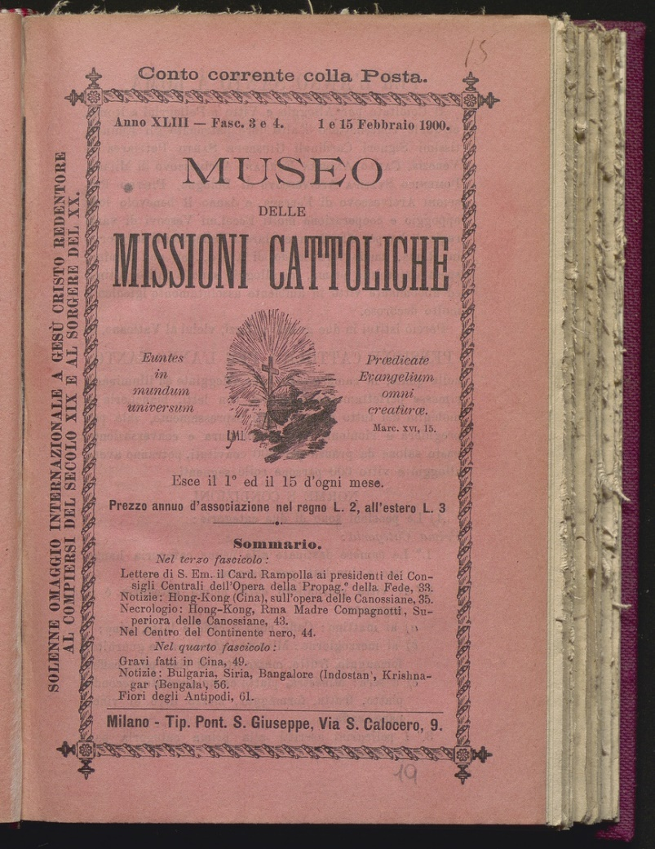L'\***esposizione a favore delle missioni cattoliche affidate ai seicento missionari sardi** : foglio ebdomadario. – Anno 1, n. 1 (1857)- . - Torino : tip. Ferrando, 1857-1859. – 2 volumi ; 22 cm. ((Settimanale. - LO11406622

**\*Museo delle missioni cattoliche**. - Anno 3 (1860)-anno 43 (1900). - Torino : Collegio degli Artigianelli, [1858-1900]. – 43 volumi ; 25 cm. ((Quindicinale. - L’editore varia: Emporio cattolico di Torino (1885); poi Milano : Tip. Pont. S. Giuseppe. - Il formato varia. - TO00189436

Supplemento a: *Annali della propagazione della fede [[CB5](https://giuliopalanga.com/wp-content/uploads/2021/08/CB5.docx)]

Autore: Museo delle missioni cattoliche; Ortalda, Giuseppe

Soggetto: Missioni cattoliche italiane – 1857-1900; Collezioni etnologiche – Italia – 1857-1900

**Copia digitale** [32(1889); 36(1893)](http://digitale.bnc.roma.sbn.it/tecadigitale/emeroteca/classic/TO00189436); [43(1900)](https://www.internetculturale.it/it/16/search?searchType=avanzato&q=&opCha__creator=AND&channel__creator=&opCha__title=AND&channel__title=&opCha__contributor=AND&channel__contributor=&opCha__issuedYear=AND&channel__issuedYear_from=&channel__issuedYear_until=&opCha__publisher=AND&channel__publisher=&opCha__subject=AND&channel__subject=&opCha__language=AND+OR&opCha__typeTipo=AND+OR&opCha__typeLivello=AND&channel__typeLivello=&opCha__typeDigitale=AND+OR&opCha__location=AND&channel__location=&opCha__collectionText=AND&channel__collectionText=Emeroteca+digitale+Braidense&opCha__agency=AND+OR&opCha__descSourceLevel2=AND+OR&imageField2.x=12&imageField2.y=9&__meta_contributorString=museo+delle+missioni+cattoliche)

**Informazioni storico-bibliografiche**

La sensibilità missionaria in don Bosco, ridotta probabilmente a deboli spunti e vaghe aspirazioni negli anni di formazione sacerdotale e del primo sacerdozio, si acuì notevolmente lungo gli anni. La lettura degli *Annali della Propagazione della Fede* gli offriva infatti una buona informazione sul mondo missionario, tanto da ricavarne episodi per alcuni suoi libri e da lodare papa Gregorio XVI che incentivava l’espandersi del vangelo nei remoti angoli della terra ed approvava nuovi Ordini religiosi con finalità missionarie. Notevole influenza don Bosco poté ricevere dal canonico G. Ortalda, direttore del Consiglio diocesano dell’*Associazione di Propaganda Fide* per 30 anni (1851-1880) ed anche promotore di “Scuole Apostoliche” (una sorta di seminario minore per vocazioni missionarie). Nel dicembre 1857 aveva pure lanciato il progetto di un’*Esposizione a favore delle Missioni Cattoliche affidate ai seicento Missionari Sardi*. Don Bosco ne era informatissimo.[*LA STORIA SCONOSCIUTA DI DON BOSCO / A CURA DI FRANCESCO MOTTO E GIORGIO ROSSI. La nascita di un’epopea mondiale: I PRECEDENTI DELLE MISSIONI SALESIANE. In: Bollettino salesiano febbraio 2023*](https://bollettinosalesiano.it/rubriche/la-nascita-di-unepopea-mondiale/)

Il canonico Giuseppe Ortalda fu uno dei grandi animatori delle iniziative cittadine per raccogliere fondi pro-missioni. Nel 1852 organizzò una lotteria missionaria, ripetuta nel 1858 sotto forma di Esposizione di migliaia di oggetti inviati dai missionari: erano i premi della lotteria. Nacque in concomitanza il periodico *Esposizione a favore delle Missioni* *Cattoliche* affidate ai seicento missionari sardi, che poi divenne Museo delle missioni cattoliche: è il primo periodico missionario italiano. <http://www.arpnet.it/csa/missiona.htm>.

Notevole influenza don Bosco poté ricevere dal canonico Giuseppe Ortalda (1814-1880), direttore del Consiglio diocesano dell’*Associazione di Propaganda Fide* per 30 anni (1851-1880) ed anche promotore di “Scuole Apostoliche” (una sorta di seminario minore per vocazioni missionarie), una delle quali era ubicata presso il Cottolengo, non lontano da Valdocco. Tanto più da quando nel dicembre 1857 l’Ortalda aveva lanciato il progetto di un’*Esposizione a favore delle Missioni Cattoliche affidate ai seicento Missionari Sardi* (*Museo delle missioni cattoliche* dal 1860) pubblicizzata adeguatamente da un foglietto a stampa settimanale. Don Bosco lo leggeva, ne conosceva i redattori, e lo utilizzò nel capitolo sulle missioni della sua *Storia Ecclesiastica* del 1870. <https://www.notedipastoralegiovanile.it/sdb/pastorale-giovanile-salesiana/animazione-missionaria/il-progetto-educativo-missionario-di-don-bosco-in-patagonia>.

Alla Lotteria del 1852, patrocinata dalla Regina Maria Adelaide, accennano la «Gazzetta Piemontese» e il foglio ebdomadario dell’Esposizione, prima pubblicazione interamente missionaria ed ennesima intuizione di Ortalda, dallo stesso curata, che per tutto il 1858 andò sotto il titolo «L’Esposizione a favore delle missioni cattoliche affidate ai seicento missionari sardi». [*Ilaria Gasparotto, Costruire l’alterità. Le collezioni etnografiche dei missionari cattolici italiani (1850 – 1925): genealogie ed allestimenti museali, p*.25](https://www.google.com/url?sa=t&source=web&rct=j&opi=89978449&url=https://www.research.unipd.it/retrieve/e14fb26f-b27b-3de1-e053-1705fe0ac030/tesi_Ilaria_Gasparotto.pdf&ved=2ahUKEwj2jMa25ryPAxXznf0HHVmWFtIQFnoECCsQAQ&usg=AOvVaw1z48RxLrRdqQUCJpdQCU0K)

**Note e riferimenti bibliografici**

* Catalogo delle opere che si trovano vendibili presso la direzione del Museo delle Missioni Cattoliche piazza di S. Giovanni, numero 12, piano 2° Torino. - Torino : tipografia Faletti, [1866]. - 15, [3] p. ; 21 cm. - Data di pubblicazione ricavata a p 3.